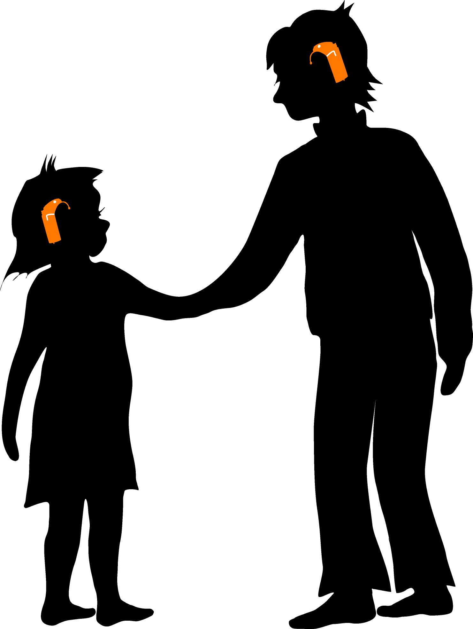
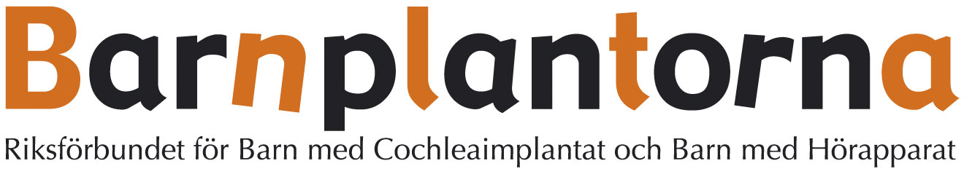

Teckenspråk? Ja, utifrån behov och inte grupptillhörighet!
En rad artiklar om teckenspråk har i media den senaste tiden presenterats. Fallbeskrivningar av familjer till barn med cochleaimplantat (CI) används som språkrör för alla barn med hörselnedsättning. Det är önskvärt med en nyanserad och saklig syn på teckenspråk och dagens döva och hörselskadade barn som hör, men som ändå är en heterogen grupp. Modern hörselhabilitering är individanpassad!
Det var kanske lättare för föräldrar till döva barn att göra språkval före 1990-talets början. När det gäller förskole- och skolplacering handlade det om specialförskola/skola eller ”hörselförskola/skola” och då beroende på om barnet var talspråkig eller teckenspråkig. En tydlig skiljelinje; tal eller teckenspråk.
Cochleaimplantat (CI) på barn blev en realitet i början av 1990-talet. Behoven och förutsättningarna förändrades successivt utifrån vidgade kriterier för CI operation, tidigare operation etc. Det finns också mer kunskap idag om språkinlärning/utveckling samt betydelsen av kognitiva och neurologiska aspekter på lärande.
Utbud och behov av språk
Graden av hörselnedsättning och kognitiva förutsättningar styr habiliterande insatser avseende språk och kommunikation. Det kan handla om teckenspråk eller kombinationen hörteknikanvändning (hörapparat, cochleaimplantat) och talspråk eller andra kompletterande kommunikationsmetoder.
För barn med hörselskada styrs behoven och insatserna inte utifrån grupptillhörighet, utan utifrån individuella förutsättningar som dessutom kan och kommer att förändras över tid.
Presumtiva användare av cochleaimplantat har genom nationell hörselscreening vid födelsen möjligheter till tidig hörsel- och talspråkstimulering, som tidigare inte varit möjlig för dessa barn. I samband med diagnostisering av hörselnedsättning är det nödvändigt att habiliterande insatser rörande kommunikationsstrategier och teckenspråksundervisning till föräldrarna snabbt kommer till stånd. Efter CI-operation, om operationen sker tidigt och inga andra funktionsnedsättningar finns, förändras behovet av habiliteringsinsatser. Nu är behovet stort av hörsel- och talspråkstimulering. En stödinsats är AVT (Auditory Verbal Therapy) för föräldrar, som nu finns tillgängligt inom alltfler landsting.
Vad händer med behovet av teckenspråk när barnet utvecklar hörsel och tal?
Föräldrar ska erbjudas information och vägledning utifrån kunskap och fakta, men absolut inte attityder eller värderingar. Föräldrar ska inte värderas i sin föräldraroll huruvida de utvecklar fullgott teckenspråk eller ej. Föräldrar ska inte heller värderas i sin föräldraroll huruvida barnet utvecklar fullgott talspråk eller ej. Det är emellertid ett föräldraansvar att hemma ge sina barn förutsättningar för fullgod kommunikation och språk.
Tidigare teckenspråkskommunikation inkluderar efter CI operation en medveten talspråklig stimulering. Detta innebär att föräldrar övergår till talspråklig kommunikation med sitt barn, men att de har varierande grader av teckenspråksanvändning över tid. Vissa föräldrar kan senare ha en önskan om ytterligare kunskap i teckenspråk, andra har inte dessa behov. Föräldrars ställningstagande grundas på sitt barns behov och inte omgivningens värderande!
Teckenspråk för föräldrar och yngre barn – hur bör det se ut?
Hörsel- och talspråksutveckling tar tid. Tecken kommer i varierande utsträckning över tid i de flesta fall att vara ett komplement i kommunikationen mellan barn och familj. Utifrån detta bör landstingen ta ett helhetsgrepp över erbjudandet om teckenspråk till föräldrar, barnet och syskon tillsammans! Kommunikation sker i samspel inom familjen. Detta ska vara just ett erbjudande utifrån behov, inte ett krav!
I dagsläget är detta tyvärr ingen möjlighet. Föräldrar kan återuppta sin teckenspråksinlärning, men landstingen tar inget ansvar för de yngre barnen dvs det finns inget familjeperspektiv på kommunikation!
Teckenspråksundervisning utifrån behoven idag
Utifrån tradition förekommer fortfarande i teckenspråksundervisningen viss undervisning om dövas historia och kultur. Frågan är om det är relevant idag 2012, och hur återges historiebeskrivningen!?
Om ett barn aldrig kommer att lära sig talspråk för vardagskommunikation ser förutsättningarna annorlunda ut för föräldrar och barn jämfört med den familj där tecken är ett komplement till tal i vissa situationer. I det första fallet hänger språk och dövkultur ihop eftersom teckenspråket troligen blir barnets första språk. Här är det viktigt att föräldrarna lär sig sitt barns första språk. För familjen till barnet där tecken är ett komplement i vissa situationer finns ringa anledningar till sammanblandning av språk och dövkultur. Gruppen döva och hörselskadade barn är heterogenare än någonsin och det är viktigt att se till barnens skilda behov!
Tvåspråkighet – vilka kan förväntas bli tvåspråkiga
Barn med cochleaimplantat som har döva föräldrar blir per automatik teckenspråkiga utifrån att teckenspråk är familjens språk. Här har hörselvården ett stort ansvar att tillse att barnet får hörsel- och talstimulering för att kunna utveckla talspråk. Föräldrar ska erhålla anpassad vägledning utifrån att vara föräldrar till ett barn med utvecklingsbar hörsel. Hörselvården måste stödja förskola och skola i barnets talspråkutveckling och ge kunskap om barnets situation med ett språk hemma och ett annat i förskola/skola och samhälle. Dessa barn kommer troligen bli tvåspråkiga.
Med god talspråklig utveckling hos barn med CI (sett över tid) kommer behovet av fördjupad kunskap i teckenspråk att minska. En stor grupp barn med cochleaimplantat kommer inte att bli tvåspråkiga (tal, teckenspråk) och kan inte förväntas bli det! De har en hörande familj, hörande socialt umgänge och är inkluderade i förskola/skola. För dessa barn handlar det om att finna kommunikations- och hörselstrategier i en i övrigt talspråklig omgivning. Motivation styr språkbehov inte intressepolitik.
Näst intill alla föräldrar väljer idag att ge sitt barn möjlighet till hörsel- och talspråksutveckling. Med CI kommer barns behov av språk att skifta och vara föränderligt över tid. Det handlar om att stödja familjerna i deras val av CI för sitt barn och därmed barnets möjligheter till hörsel- och talspråksutveckling. Låt oss inte stigmatisera detta!
Texten är skriven i samverkan mellan Barnplantorna (Ann-Charlotte Gyllenram) och psykolog Jan Andersén vid CI-verksamheten Sahlgrenska universitetssjukhuset i Göteborg

Kontaktperson: Ann-Charlotte Gyllenram, ordforande@barnplantorna.se

BARNPLANTORNA är en intresseorganisation för döva/gravt hörselskadade barn med cochleaimplantat, Baha (benförankrade hörhjälpmedel) och barn med hörapparat. Organisationen ger ut en tidning, Barnplantabladet, och består av ett nätverk av föräldrar och pedagoger verksamma inom förskola, skola och habilitering av hörselskadade och döva barn.


